Приложение № 1
к документации об аукционе на право
заключения договора купли-продажи
лесных насаждений

Предмет аукциона № 14

Начальная цена предмета аукциона: 26 330 руб. 59 коп.
Кадастровый номер: 21:18:000000:7572
Кирское лесничество
Гартовское участковое лесничество

Номер лесного квартала | Номер лесотакса-ционного выдела-делянки | Площадь лесосеки, га | Хозяйство, преобла-дающая порода | Породы | Объем, куб. метров
 |  |  |  |  | Деловая |  |  |  | Дрова | Хворост-неликвид | Итого
 |  |  |  |  | Круп-ная | Сред-  няя | Мел-  кая | Итого | Дрова | Хворост-неликвид | Итого
33 | 24 | 3,8 | хв. | сосна | 72 | 17 | 1 | 90 | 4 |  | 94
 |  |  |  | ель |  |  |  |  | 4 |  | 4
 |  |  |  | береза | 13 | 3 |  | 16 | 4 |  | 20
 |  |  |  | итого | 85 | 20 | 1 | 106 | 12 |  | 118

ПЛАН ЛЕСНОГО УЧАСТКА
Местоположение: Чувашская Республика, Кирское лесничество, Гартовское участковое лесничество, квартал 33

Вид разрешенного использования: заготовка древесины

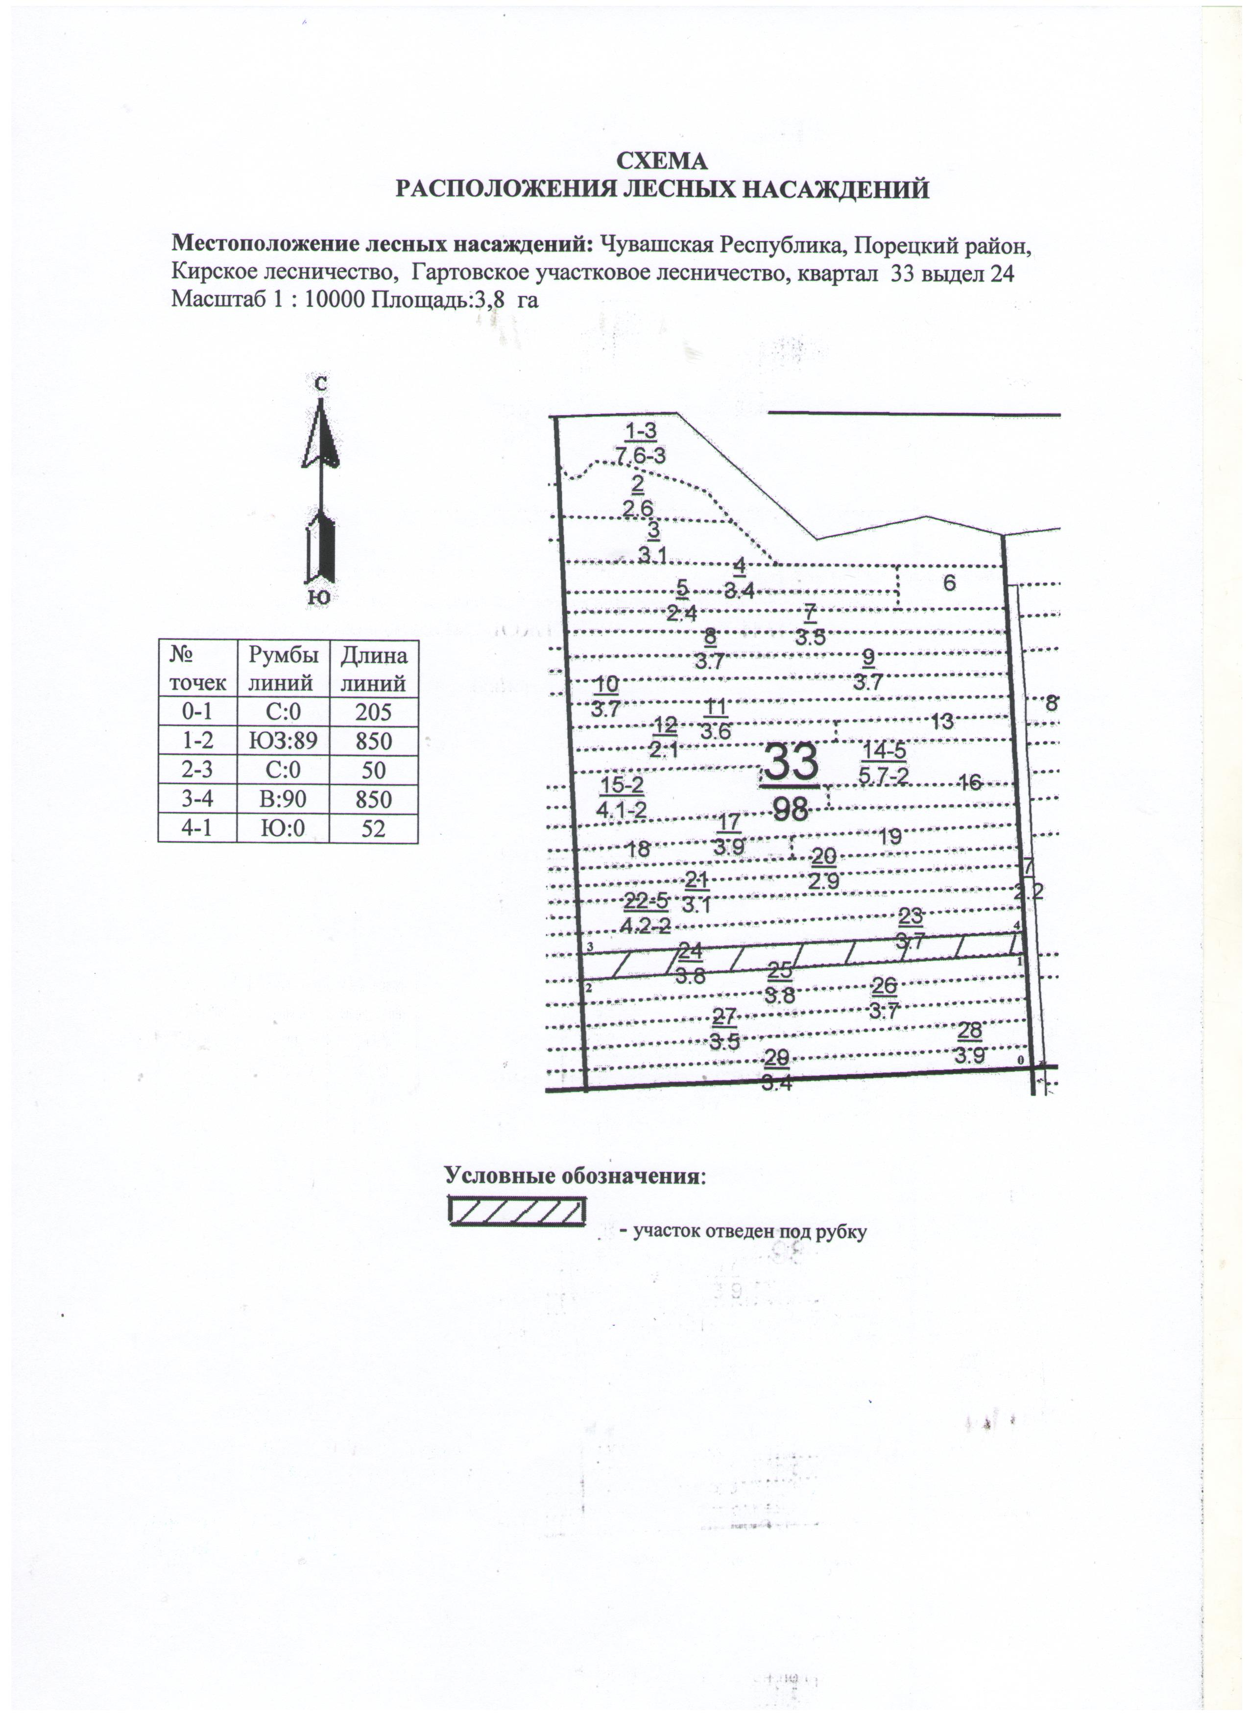

Таксационное описание лесных насаждений,
выставляемых на аукцион на право заключения
договора купли-продажи лесных насаждений
Наименование  участкового лесничества | №  кв. | №  выд. | Площадь,  га | Состав  насаждения | Возраст | Бони-  тет | Общий  запас вырубаемой древесины,  куб.м.
Гартовское | 33 | 24 | 3,8 | 8С2Б | 85 | 2 | 118

Характеристика лесных насаждений
га

Общая площадь - всего | в том числе
Общая площадь - всего | лесные земли |  |  |  |  | нелесные земли
Общая площадь - всего | покрытые лесной растительностью - всего | в том числе покрытые лесными культурами | лесные питомники, плантации | непокрытые лесной растительностью | итого | дороги | просеки | боло-та | дру-гие | ито-го
3,8 | 3,8 |  |  |  | 3,8

Целевое назначение лесов | Номер квартала (выдела) | Преобладающая порода | Площадь, га/  запас вырубаемой древесины, куб. м | в том числе по группам возраста древостоя, га / куб. м
 |  |  |  | молодняки | средневозрастные | приспевающие | спелые и перестойные
Гартовское участковое лесничество
Запретные полосы, расположенные вдоль водных объектов | 33/24 | сосна | 3,8/118 |  |  |  | 3,8/118

